괴담에 떨어져도 출근을 해야 하는구나 064화
은하제 대리는 심정이 상당히 복잡했다.
‘떠나는 마당이라면 좀 편안하게 가고 싶었는데.’
택도 없는 바람이었나 보다.
“야! 뒤로 가! 너 한 번 맞힌 거 내가 모를 줄 알아?”
“아악! 좀 뒤로 가라고! 나 아직 한 번도 못 맞혔다고!”
‘트롤 새끼들….’
아비규환이 따로 없다.
방금까지도 각자도생하면서 무슨 경기 관람하듯이 구는 게 썩 좋은 그림은 아니었지만, 아예 자기들끼리 감시하고 견제하면서 악쓰는 꼴을 보니 더 심하다.
생존과 포인트.
목적이 두 개가 되니 충돌도 두 배.
마치 마찰력 때문에 움직이지 못하고 열만 잔뜩 오른 수레바퀴를 보는 것 같다….
‘노루가 진짜 보통 녀석이 아니야….’
이렇게 훌륭한 정치질은 또 오랜만이었다.
‘착한 녀석이라 다행이지.’
저 꼴을 보니 정말로 시간을 번다는 용도로는 한 시간 넘게 너끈히 버틸지도 모르겠다.
‘지금 20분 지났나?’
_ _ T R A _ _ R
그런데도 겨우 한 칸 완성된 것을 보면 말이다.
[6번째 빈칸 알파벳의 힌트입니다!]
[은하제 선생님의 비행기 트라우마를 만든 전화는, 과연 누구의 부고 소식이었을까요?]
“은 대리, 누가 죽었….”
“어 꺼져.”
하지만 시간을 유예하는 게 대체 무슨 의미가 있다는 말인가.
‘어차피 신상 다 털리고 죽는 건 똑같지 않나.’
이제 와서 자기 명예를 챙길 것도 없긴 했지만… 시간이 지체될수록 입이 쓰고 피로한 건 사실이다.
게다가 두 후배가 하려는 짓이 뭔지 추측할 때마다 아찔해진다.
‘걔네 미친 짓 하려는 것 같은데.’
은하제 대리는 아까 노루에게 들었던 속삭임을 떠올렸다.
-사형당하실 때, 이걸 명심하세요….
“…….”
설득도 안 받겠다는 듯 통보였다.
하지만.
그걸 정말로 꼭 하겠다면, 자신도 최대한 살려고 노력은 해야 도리 아닐까.
…물론, 잠시 후에도 후배 녀석들의 그 결심이 똑같을지는 모르겠지만 말이다.
‘기다려 보자.’
은하제 대리는 관념적으로 팔짱을 꼈다.
그리고 20분,
30분,
40분….
“아싸! 맞네! Believe의 B!”
[정답입니다!]
B _ T R A Y _ R
단어가 완성되어 간다.
그리고 이쯤 오면 눈치채는 사람도 나오는 법이다.
“잠깐만.”
“어어?”
단어의 정체를.
“이거 단어가….”
* * *
“노루야, 저기.”
나는 고개를 들었다.
한 시간 8분 경과.
……글자가 완성되었다.
B E T R A Y E R
배신자(Betrayer).
“…….”
[은하제 선생님을 가장 잘 표현하는 단어는 ‘배신자’입니다!]
뭐?
[은하제 선생님은 4년 전 기자였던 당시, 오랜 상사와 팀을 배신하고 홀로 특종기사를 내려다가 실패해 기삿감을 뺏겼거든요.]
[그리고 이 과정에서 오보가 나며 제보자들이 너무나 심적으로 고통스러워하다 정말 죽기까지 방치했습니다!]
“…….”
[이 일의 교훈은 무엇일까요?]
[정답은 ‘직장을 배신한 사람은 벌을 받는다’ 입니다!]
하.
[행맨은 이렇게 우리 ■■유치원의 원생들에게 권선징악의 교훈을 알려주는 훌륭한 모의 놀이입니다.]
“진짜… 욕 못 하는 게 이렇게 아쉬울 때가 없었는데.”
“…….”
“노루야.”
주임이 내 어깨를 잡았다.
“이것만 들으면 선배님이 되게 이상한 사람인 것 같지만….”
“실제로는 본인에게 듣기 전까지는 모르는 거겠죠.”
“……!”
“이건 그런 어둠이니까요.”
심리적 고통을 주고, 희생자를 고립시키고.
나머지 탐사자들에게 벌칙으로 겁을 주어 행동을 통제하는 것.
“다 같이 살아 나간 후에 이야기해도 안 늦을 거라고 생각합니다.”
주임의 얼굴이 밝아졌다.
“그렇지! 역시 노루야! 그러니까…… 아.”
터벅터벅터벅터벅터벅터벅…
나는 고개를 돌렸다.
“…오고 있다.”
열린 유희실 문 너머에서, 발걸음을 맞춘 인영들이 느릿느릿 부드럽게 걸어 들어오고 있다.
녹아내리는 검은 물질이나 비명은 없다.
말끔한 파스텔톤 차림새에 얼굴엔 미소. 그리고 앞치마와 명찰.
이마의 인두 자국.
[햇님반 ■■■]
[병아리반 ■■■]
[꿈나무반 ■■■]
“……완전히 오염되어서 여기 잡힌 사람들. 아니, 사람이었던 괴물들이야……. 눈 마주치지 마.”
“…….”
“겁먹으면 괜히 영향받을 수도 있어.”
나는 그 인영들에게서 최대한 시선을 돌렸다.
[놀이가 끝났네요!]
[그럼 마지막으로 행맨을 매달아봐요!]
“시간이 됐습니다.”
“…….”
나는 직전, 준비 중 나눈 대화를 떠올렸다.
-주임님, 혹시 너무 부담되신다면….
-너한테 떠넘기라고?
-예?
-에이, 그런 말은 좀 그렇다. 내 전용 장비잖아. 넌 애초에 못 써!
‘제가 하겠다는 말은 정말 아니었지만 음, 감사합니다….’
그리고 지금 주임의 손에는 말 그대로 본인의 전용 장비가 들려 있었다.
위장용 천.
‘흉내쟁이 머플러라고 부르던가.’
어쨌든 모습은 내가 전시회에서 도움을 받을 때와 다를 바 없었지만, 차이점이 있다.
“엄청 축축한데?”
물기가 가득 차 있었다.
바로 나한테 남아 있던 <앨리스 피크닉 세트>의 드링크제를 탈탈 쏟아부은 것이다.
화요 퀴즈쇼에서 스마일 스티커의 효과를 두 배로 증폭시키는 데에 썼던 바로 그거.
‘아낌없이 저 머플러에 절였다.’
바닥을 이물질로 너무 더럽히면 그것도 벌칙 사항이라 내 정장 자켓을 바닥에 깔아놓고 해서 거의 버리다시피 했다.
그리고 저 드링크제가 통한다면….
‘위장용 장비가, 1회성이나마 어마어마한 위력을 내겠지.’
물기가 마르기 전까지는 말이다.
그리고 우리는 어차피 타임어택을 해야 하니 안성맞춤이었다.
“그럼 써볼게.”
“예.”
나는 고개를 끄덕였다.
주임은 힐끗 단상에 올라가기 시작하는 유치원 선생들을 보더니, 조용히 머플러를 얼굴까지 뒤집어썼다.
그리고….
완벽히 그들 중 하나가 되었다.
[새싹반 ■■■]
“……!”
-아, 훌륭하군요. 괜찮은 분장입니다. 오래 버티진 못할 것 같지만….
‘아주 잠깐만 버티면 돼.’
3분 정도.
그리고 나도 움직여야 했다.
나는 주임이 선생들 사이에 섞여들도록 잠시만 대기했다가, 시간차로 움직이기 시작했다.
‘지금이다.’
브라운이 능력을 쓸 수 있게 단상에 최대한 접근해야 했다.
그리고 저 괴물들 사이에 숨어들 박민성 주임의 운신이 더 수월하도록, 약간 시선을 끈다면 더 좋고 말이다.
‘바로 시작….’
그리고 고개를 드는 순간이었다.
“…….”
‘아.’
결정적인 걸 잊고 있었다.
내가 겁쟁이라는 거.
김솔음 선생님, 들어보세요.
나는 교육서를 다 읽었어요!
1. ■■부속유치원은 영원합니다.
2. 나는 규칙을 준수합니다.
그럼 완벽해 나는 완벽한 선생님이야 모두가 안전해 행복해 절대 사고는 없고 뛰어내린 사람도 없고 완벽하고 안전한 유치원이야 모두가 규칙을 지키며 보육하지 완벽한 선생님이야 모두가 규칙을 지켜 계속 끝없이 이곳에서 교육서를 다 읽으면 우리 ■■부속유치원에 다니면 김솔음 선생님도 곧 나처럼 될 거야 이제 교육서만 읽어 빨리
단상 위.
수많은 ■■부속유치원 선생님이 웃으며 서 있다 절대 인간이 아니다 절대 인간이 아니었다.
저거에 접근하면 X될 거라는 본능이 목덜미를 잡아채고 비명을 지르게 할 정도다. 나도 교육서를 읽어야 해
머리로는 알고 있었다. 내가 무서워할수록 정신 오염이 심해진다 버티면 된다.
그리고 내가 이들의 시선을 받으며 바짝 붙어 서 있어야 한다는 것도 사실 직접 저 안에 섞여 들어가야 하는 박민성 주임에 비하면 내가 할 일은 별로 대단한 것도 아니라는 것도.
하지만….
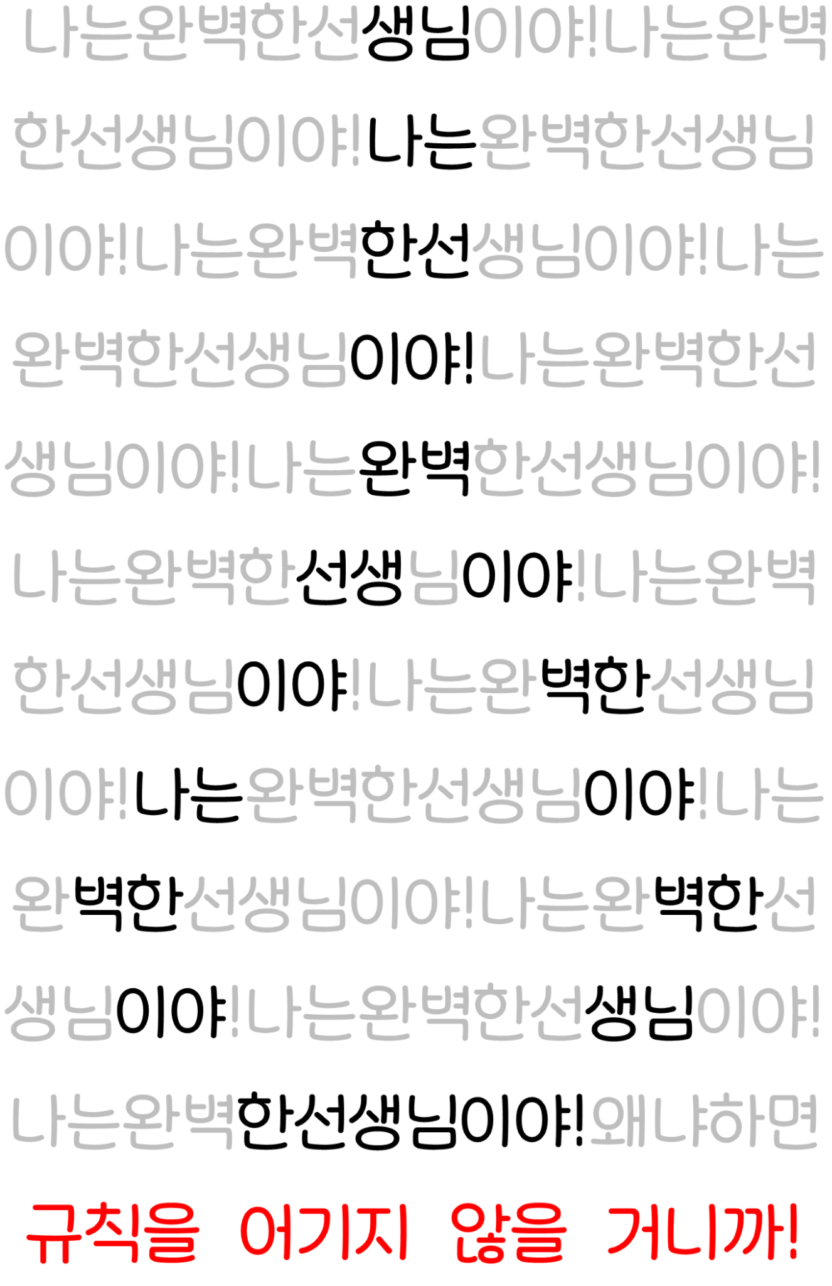
내가 비명을 참았던가?
이거, 이거 대체 뭐란 말인가.
공포를 느끼면 오염된다고 했지?
내 두려움이 오염을 끌어들이고 있어?
내가 시선을 끌어야 한다고? 내가 저것들의 시선을
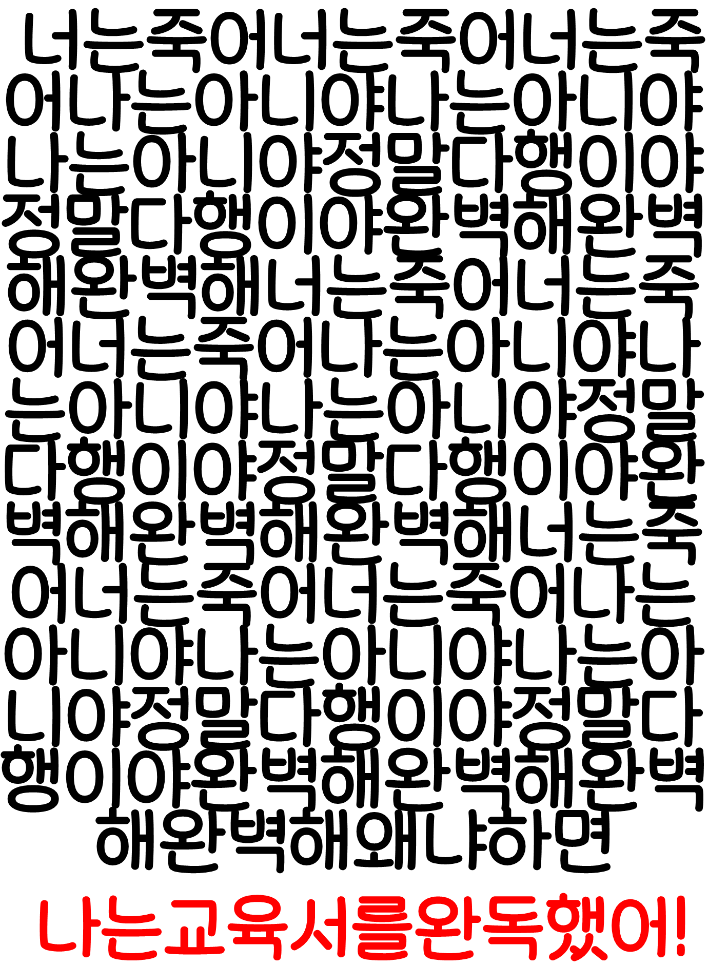

“…….”
뚝.
식은땀이 턱 밑으로 떨어졌다.
나는 간신히 왼발을 내밀어, 앞으로 나아갔다.
한 발짝.
다다다다다다다다다다다다다닥
시선이 꽂힌다.

신 규 선 생 님 이 네 !

‘스, 스티커.’
타투 스티커! 써야 한다. 지금 써야 한다. 아무래도 난 못 버티……
아냐, 참아. 지금 쓰면 안 돼.
지금 이건 패닉이야. 용기가 아니라 이성이 필요한 타이밍…. 아냐, 쓸…….
-노루 씨.
“….”
-노루 씨가 좋아하는 과일이 궁금합니다.
“…….”
-노루 씨, 브라운이라는 소박한 한 명의 관객이 당신의 답변을 기다리고 있군요!
질문이….
-좋아하는 과일 말입니다!
…….
“포도.”
-아! 좋지요. 풍요와 영긂의 상징. 고대 이집트에서는 신성한 과일로 숭배받았으며, 그리스에서는 더없이 사회문화적인 음료였지 않습니까.
-좀 더 자세히 들어가 볼까요? 앞으로 가봅시다….
나는 천천히 발걸음을 옮겼다.
은하제 신규 선생님은 밧줄에 매달려 대롱대롱 목이 꺾여 죽을 거예요!
그게 행맨 놀이죠!
바닥을 보면서 앞으로 나아간다.
-혹시 포도주는 어떻습니까? 인류 문명과 함께 변주되어 온 음료죠. 포도의 품종, 수확 시기, 숙성 방식까지.
-수천 년에 걸쳐 개량되며, 생산자와 소비자의 욕망이 의지가 되어 그 방식과 결과물을 유지했습니다….
한 발짝.
한 발짝…….
“…….”
곧 시야에, 단상의 끝이 걸렸다.
단상 바로 아래에 도착한 것이다.
-노루 씨, 당신의 발걸음도 마찬가지입니다.
나는 고개를 들었다.
-쇼에서는 누구든 담대할 수 있습니다. 그렇지 않으면 사라지니까요.
-그리고 노루 씨. 당신은 사라지지 않을만한 참가자였죠. 아, 이제 기억이 떠오르는군요. 그래…. MVP였지.
-이번에도 당신의 욕망과 의지를 따라갑시다.
브라운이 경쾌하게 말했다.
-그리고 정해진 역할을 멋지게 소화해 볼까요?
…….
그래.
‘고마워.’
-크루를 향한 격려는 언제나 제 특기죠!
정말로, 고마웠다.
나는 크게 숨을 쉬었다.
이번에도 웃는 선생님들의 시선이 꽂혔으나, 좀 나았다.
공포에 질린 나머지 오염될 만큼 속삭임이나 문구가 뇌에 파고들지 않았다는 뜻이다.
‘공포에 압도되지 말자.’
할 수 있다.
나는 자리를 잡고 서서, 단상 위에 올라가 빽빽이 서 있는 그 선생님들을 올려다보았다.
[은하제 신규 선생님은 단상 위로 올라오세요~]
교수형이 시작됐다.
* * *
알록달록 싱그럽고 예쁜 단상 위에 가득 올라선 유치원 선생님들. 마치 금방이라도 행사가 진행될 것 같지만….
그들이 둘러싼 것은 사형대다.
검은 교수형용 사형대. 일명 교수대.
그리고 그 사형대까지 일직선으로 검은 선이 생겼다.
선 끝에 있는 건 조립된 인체 부위들이다.
양쪽 다리, 양쪽 팔, 대퇴부, 허리, 가슴, 목.
마지막으로 머리.
그것이 단상 위에 나타난 순간, 모든 부위가 합쳐지며 은하제 대리가 숨을 내쉬었다.
그리고 자기 옆을 빽빽이 둘러싼 선생님들을 보며 이를 악문다.
잘 가 요 !
선생님들이 웃는 얼굴로 얌전히 박수를 보냈다.
아마도 쌍욕을 참고 있을 은하제 대리는 창백한 얼굴로 발을 움직였다.
자의는 아니다. 검은 홀로그램 밧줄에 의해 억지로 사지가 움직여, 선생님들 틈 사이에서 사형대로 향한다.
그리고….
‘이 타이밍.’
그거 아는가?
당연하지만 행맨으로 선정된 선생님과의 접촉은 벌칙 사항이었다.
직접 구하려는 시도도, 하다못해 마지막 악수나 물물교환도 금지다.
벌칙을 무릅쓰고 해 보겠다는 것도 불가능하다. 시도 직전에 행위가 차단되는 형식이니까.
그러니까, 우리가 할 수 있는 시도는 딱 한 번뿐이었다….
[행맨이 교수대로 오르는 모습이에요! 정답을 잘 맞히면 일어나는 일이랍니다.]
은하제 대리가 단상에 구현되어 사형대를 오르는 순간.
대리가, ‘선생님들’ 바로 옆을 지나가는 그때.
툭.
선생님이 뭔가를 주는 것.
“…….”
박민성 주임이 완벽한 선생님의 모습으로, 은하제 대리에게 뭔가를 ‘건넸다.’
참고로 팔다리 모두 밧줄이 걸려 있기에 쓸 수 없다. 움직일 수 있는 건 작은 부위들뿐.
예를 들어….
‘입.’
스치듯 건넨 ‘무언가’는 은하제 대리의 입안으로 순식간에 사라졌다.
아무 일도 없었던 것처럼.
그리고 은하제 대리는 무표정으로 계속 발걸음을 이동해, 사형대 위로 마침내 올라간다.
여기서 두 번째 타이밍이 온다.
[그럼 교수형을 시작합니다.]
‘브라운!’
지금!
-좋습니다.
-당신의 가면을 색다른 방식으로 만나보시죠! 익숙한 것을 새롭게 보는 겁니다….
나는 다급히 은하제 대리를 올려다보았다.
아무런 변화가 없다.
퉁.
목에 걸린 검은 홀로그램에, 형체와 질감이 생긴다.
[행맨~!]
그리고 위로 끌어올린다.
‘망할.’
정말 눈을 피하고 싶었지만, 나는 태연한 척 그 모습을 지켜보았다.
밧줄에 기묘할 정도로 엄청난 힘이 들어가고….
결국.
팅.
데구르르르….
“…….”
목 없는 몸이, 단상 아래로 떨어진다.
퉁.
나는 내 바로 앞으로 떨어지는 몸을 붙잡았다.
힘없이 축 늘어진 몸에서는 생명 징후가 없었다.
그리고 곧 희미해지더니, 사라졌다….
“…….”
[게임이 끝났습니다!]
[신규 선생님들은 잠시 평가를 기다려주세요!]
“아, 드디어 끝났네.”
“노루 주임님, 그쪽이 이겼어요. 아니, 무슨 두 번을 못 맞히게 하냐?”
직원들이 안도의 한숨과 투덜거림을 뱉으며 뒤에서 다가왔다.
처형이 시작되기 직전, ‘신규 선생님들은 이제 유희실로 와서 행맨의 마무리를 보아라’라는 유치원의 지시에 의해 뒤에서 대기 중이던 것이다.
“…….”
“아, 조원 죽는 거 처음이에요?”
“은하제 걔는 원래 성격이 오래 살 새끼도 아니었는데.”
그리고 내 어깨를 툭 치는 것이다.
“뭐… 너무 충격받을 거 없다니까요? 걔 죽은 거.”
“…….”
나는 웃었다.
“…?!”
“왜 웃…….”
“안 죽었습니다.”
“뭐, 뭐?”
“허어.”
마치 정신 나간 사람 보는 것처럼 직원들이 나를 보았다.
그런데 그때.
“억, 이거 뭐야?!”
단상 위를 본 사람들이 비명을 질렀다.
은하제 대리의 떨어진 머리를 보았기 때문이 아니었다.
오히려….
“이거, 이거!”
대신 다른 것을 보았기 때문이다.
한 직원이 떨리는 목소리로 단상을 가리켰다.
“왜… 손이지?”
그렇다.
“부, 분명 머리였는데!?”
나는 단상에 떨어져 있는 은하제 대리의 왼손을 보고 웃었다.
토막 난 신체를 보고 웃게 되는 날이 올 줄은 몰랐지만, 안 웃을 수가 없었다.
‘됐잖아!’
-아, 누구의 솜씨인지 기가 막히군요!
-그리고 제법 재밌는 발상이었습니다. 손과 머리를 바꾸다니.
그래.
은하제 대리의 머리와 손을 ‘바꿔서 보이게’ 만들려고 했다.
처형당할 때, 머리 대신 한쪽 손이 잘려 나가도록!
-손이나 발을 마치 다른 신체 부위처럼 활용하는 것도 고전적인 쇼 트릭 중 하나지요.
게스트도 아닌 자에게 이런 걸 해주는 건 전적으로 친구 때문이라고 투덜거리는 브라운이 이렇게 기특할 수가 없었다!
‘물론 이게 끝은 아니야.’
행맨은 무조건 죽어서 시체가 되어야 나갈 수 있으니까.
은하제 대리가 처형 이후에도 살아 있었다면 분명 이상함을 눈치채고 규칙을 지키기 위해 다른 짓을 했을 것이다.
그래서….
-이 자두만 한 사과를 대리님 입에 넣으면 된다고?
박민성 주임이 필요했던 것이다.
아까 주임님이 선생님으로 위장하고 순식간에 은하제 대리의 입속에 전달한 것.
바로 백설산 미니사과였다.
내가 가지고 있던 ‘사망형 수면’을 일으키는 아이템.
‘즙으로 갈아버리지 않은 사과도 들고 다닐 수 있게 팔목에 수납공간이 생겨서 천만다행이었어.’
그래서 이렇게 말할 수 있었다.
-대리님, 사형대에 올라갈 때 입에 사과가 들어오면, 손목이 떨어져 나가기 직전에 마지막 조각을 삼키십시오.
-뭐?
-그 상황이 일어날 겁니다. …이상입니다.
은하제 대리는 그 말을 정확히 이행한 것이다.
결국, 모두가 목이라고 착각한 은하제 대리의 손목이 잘리는 순간, 은하제 대리는 사과의 마지막 조각을 삼켰다.
그렇게 죽음과 완전히 동일한 상태에 접어들었다.
그 시체 같은 몸은 ‘행맨으로 처형됐음’ 판정을 받고, 괴담 밖으로 성공적으로 나갔다.
그래.
그 상황 밖에는, 지금 경우의 수가 없다…!
……성공했다.
“하…!”
나는 얼굴을 꽉 눌렀다.
그래도 얼른 나가서 생존을 확인하고 싶었다.
‘시체로 오인받고 누가 운송해 버릴 수도 있잖아.’
카타르시스나 안도를 느끼기에는, 아직 좀 이른 것 같았으니 얼른 나가고 싶었는데….
[평가가 나왔어요!]
다행히 TV에서 마무리 사인이 나왔다.
곧 행맨 단어를 완성하는 것에 기여도가 없는 사람은 벌칙, 있는 사람은 패스라고 발표될 것이다.
그래도 낌새를 보아하니, 아마 오염 때문에 탈출 못 할 사람은 없는 것 같다.
“노루야!”
그리고 단상에서 선생님들이 내려와 사라지는 순간, 마침내 박민성 주임도 뛰어 내려왔다.
“되, 된 거 맞지!”
“예.”
“으아아!”
주임이 기쁨과 안도로 바닥에 주저앉았다.
“저 틈에 끼어든 보람이 있네…….”
박민성 주임도 얼굴은 창백해졌지만, 진심으로 씩 웃으며 그제야 위장용 장비를 해제했다.
“주임님, 알파벳을 못 맞히셔서 벌칙이 한 번 더 누적되실 텐데….”
“아, 두 번째까지는 버틸 수 있어.”
아까 상의한 대로, 주임은 기꺼이 감내하겠다는 듯이 고개를 끄덕였다.
“솔직히 그거 기분은 안 좋긴 한데… 뭐, 정답 못 맞혀서 오염 한 번 받는 게 대리님 돌아가시는 것보단 낫지! 세 번째는 없으니까 괜찮…….”
[저런, 땡!]
“…….”
“…….”
어?
[신규 선생님은 단상 아래에 서야 했어요! 단상 위에 발을 디디면 안 돼요.]
[벌칙으로 10분간 교육서를 낭독해 주세요!]
박민성 주임이 자신이 방금 내려온 자리를 올려다보았다.
“아.”
단상.
“들켰…….”
그리고 끌려 들어갔다.

